SEMANA (week) | FECHA (date)
Semana 3

- Singular advetives vocab.

Adjetivos singulares | Singular adjetives
Alto – Tall | Bajo - short
Bueno – Good | Malo - Bad
Interesante -Interesting | Aburrido - Boring
Simpático – Nice, pleasant, likeable | Antipático – Unpleasant, disagreeable
Largo - Long | Corto - Short
Grande - Big | Chico - Small
Guapo – Handsome (man)  Bonita – Pretty (Woman)  Bonito/Bonita – Pretty (A thing) | Feo - Ugly  Fea – Ugly  Feo/ Fea - Ugly
Delgado – Thin | Gordo - Fat
Moreno - Brunette | Rubio - Blond
Caro - Expensive | Barato - Cheap
Nuevo - New | Viejo- Old
Joven - Young | Anciano/ viejo – Elderly / old
Pesado – Heavy | Ligero - Light
Ancho - Wide | Delgado - Narrow
Fuerte - Strong | Débil - Weak
Amable – Kind, Polite | Grosero - Rude
Inteligente - Intelligent | Tonto - Dumb
Difícil – Difficult | Fácil - Easy

Quien/Que es ….. y quien/que es (lo opuesto)?
Conversación / Conversation element: Word bank

1. ¿Cómo eres? Yo soy…..
2. ¿Cómo es ella ? Ella es ……
3. ¿Cómo es tu amigo? El/Ella es ……….
4. Martha no es alta, ella es….
5. Julio no es feo, el es………….
6. ¿Qué te gusta de él? Me gusta que es…….
7. ¿Cómo es tu casa? Mi casa es ……..
8. ¿Cómo quieres tu coche ? Lo quiero ……..
9. ¿Cómo es tu mascota ? El/ ella es…..
10. ¿Cómo no quieres ser ? No quiero ser….

NOTE:
- If an adjective and noun are separated in an English sentence, do not change the order of words when the sentence is translated into Spanish. For example, “Marta is skinny,” becomes “Marta es delgada.” The order of the words is the same in Spanish and English. However, if there is a situation where a noun and adjective are next to each other in an English sentence, they will trade places in the Spanish sentence. For example, “Juan is a tall boy.” Boy is a noun; tall is an adjective. The Spanish sentence is “Juan es un chico alto.” (Juan is a boy tall.)
- In a situation where “bueno” or “malo” comes next to a noun, they may follow the rule about placement from the previous paragraph. “Juan es un chico bueno y Juana es una chica buena.” However, bueno and malo do not have to trade places with the noun – they are unique from other adjectives – but if they do not trade places with the noun, and if the noun is masculine and singular, “bueno” loses its “o” and becomes “buen.” For example, “Juan es un buen chico y Juana es una buena chica.” Because “chico’ is masculine and singular, “bueno” became “buen.” Because “chica” is feminine and singular, nothing happened.

- Lugares/ Posiciones (Places and positions):

Lugares y Posiciones | Places and Positions
¿Dónde está?  ¿Dónde están? | Where is?  Where are?
De | Of
De + el | Del
Encima de | On top of
Debajo de | Underneath of / Below of
Arriba | Above
Abajo | Down
Adelante de/ En frente de | In front of/ forward
Atras de | Back / Backward
Entre | Among, between
A lado de | Next to
Adentro (de) | Inside
Afuera (de) | Outside
Izquierda | Left
Derecha | Right
En la esquina | In the corner
Antes de | Before of
Después de | After of
No lo encuentro | I can´t find it
Lo encontré | I found it
¿Puedes buscar...? | Can you find...?
Estoy buscando… | I´m looking for…
¿Puedes mover? | Can you move?
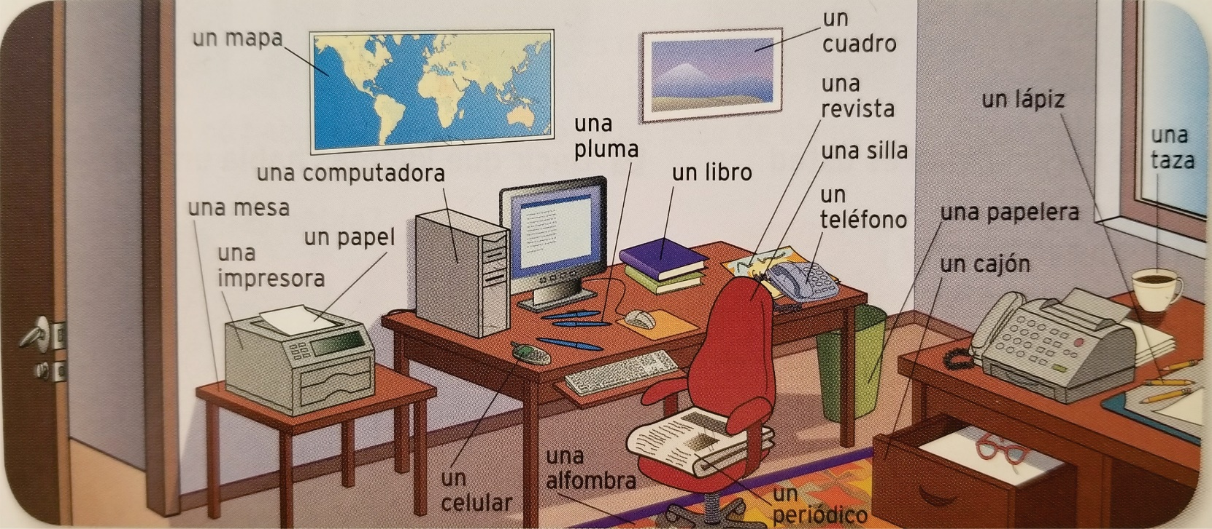

Conversación / Conversation element:
1. ¿Dónde está la calculadora?
2. ¿Qué es eso?
3. No encuentro el/la_________ ¿Dónde está ?
4. ¿Ya lo encontraste?
5. ¿Puedes buscar la revista?
6. ¿Dónde dejé el celular?
7. ¿Qué color es el libro?
8. ¿Cuántos______ hay?
9. ¿Cerca de qué está la impresora?
10. ¿Por dónde está el basurero?

Practicing with locations:

Direcciones | Directions
¿Cómo llego a?  ¿Dónde están? | How do I get to?  Where are?
¿Dónde estoy? | Where am I?
¿Dónde está? | Where is ….?
Vaya a … | Go to…
Seguir | To follow, continue
Pasar | To come/go past
Cruzar | To cross
Hasta | Until
Esquina | Corner
Antes de | Before
Después de | After
Vuelta a… | Turn to…
La derecha | The right
La izquierda | The left
Derecho | Straigh
El semáforo | The streetligh
La calle | The street
La avenida | The avenue
La rotonda | The roundabout
Lejos de | Far from
Cerca de | Near, close to

Conversación / Conversation element:
1. ¿Cómo llego a la casa de mi amigo?
2. ¿Dónde está la plaza?
3. ¿La iglesia está lejos de la playa ?
4. ¿Qué hay cerca del parque?

